1. 下载源码

## 下载FatFs源码

历史版本

最新版本

[FatFs - Generic FAT Filesystem Module](http://elm-chan.org/fsw/ff/00index_e.html" \o "FatFs - Generic FAT Filesystem Module)

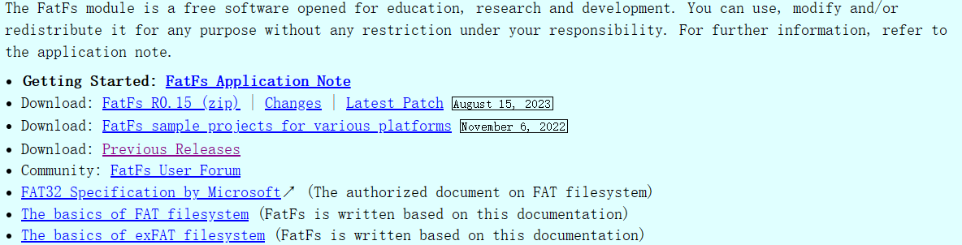

1. 认识FATFS源码结构

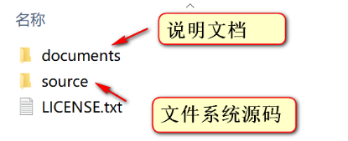

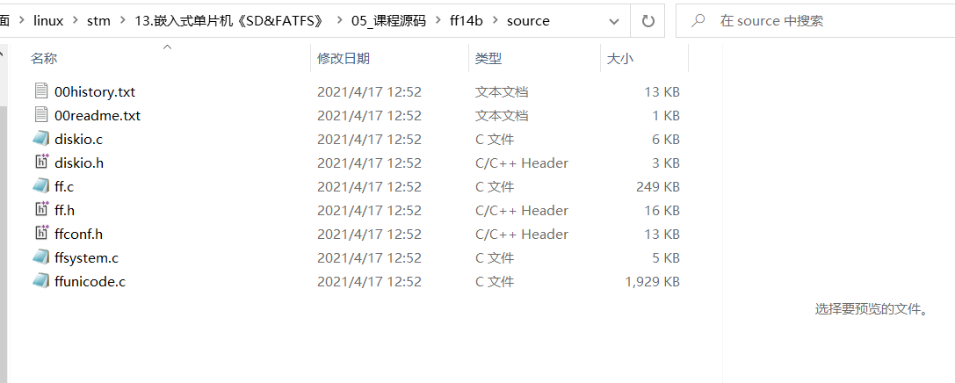

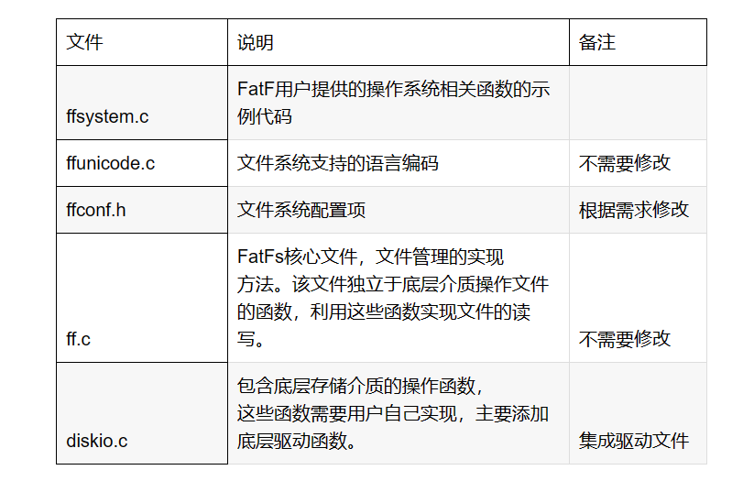

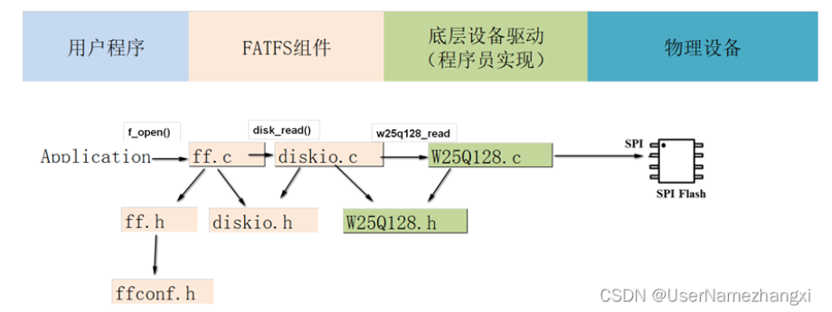

流程

1. 移植添加文件

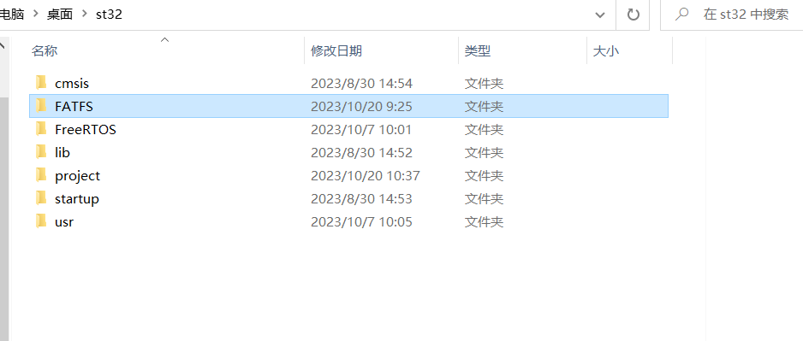

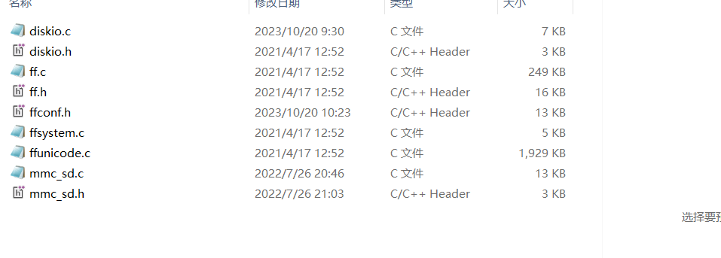

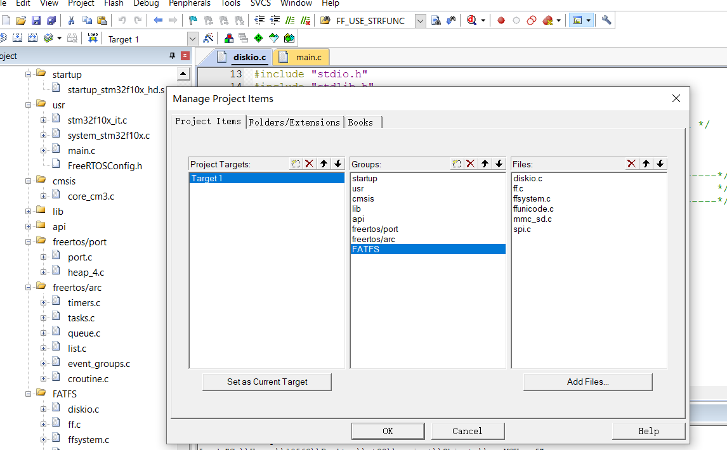

添加路径

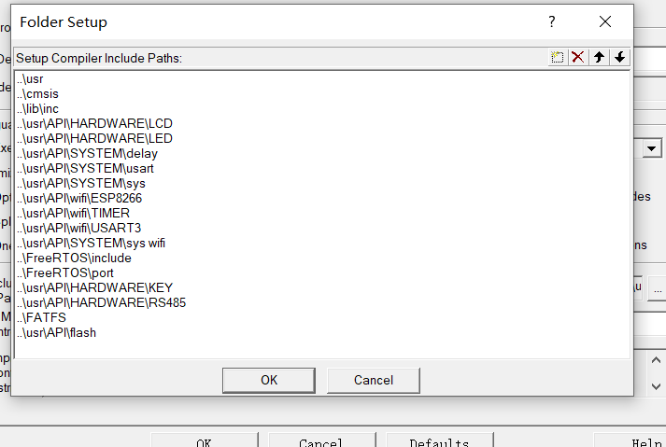

1. 修改diskio.c文件

声明设备

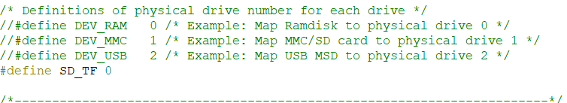

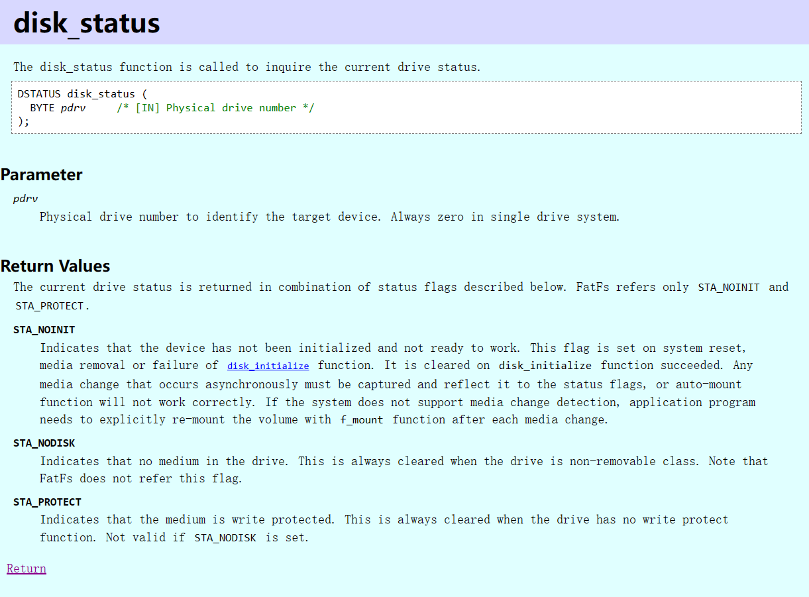

官方对disk_status()函数的解释。该函数只有一个形参，就是设备号用于标识不同的设备，在只有一个设备的情况下，设备号默认为0。

该函数的返回值有：

STA_NOINIT：标识该设备未初始化成功，未进入就绪状态。

STA_NODISK：FatFs不引用此标志。

STA_PROTECT：表示该设备已进行了写保护。如果设置了STA_NODISK，则无效。

0：表示该设备初始化成功。

只用一个设备sd卡直接return RES_OK;就行，多个设备可以使用

switch (pdrv) {

case 设备1 :

;

case 设备2 :

;

....

....

}

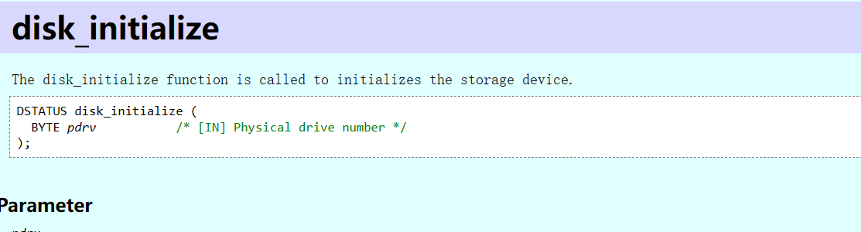

DSTATUS disk_initialize (

BYTE pdrv /* Physical drive nmuber to identify the drive */

)

{

Sd卡初始化

switch (pdrv) {

case SD_TF :

return SD_Config();

}

return STA_NOINIT;

}

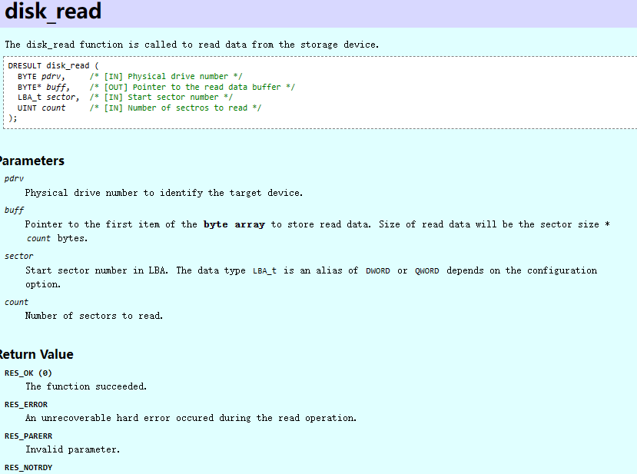

DRESULT disk_read (

BYTE pdrv, /* Physical drive nmuber to identify the drive */

BYTE *buff, /* Data buffer to store read data */

LBA_t sector, /* Start sector in LBA */

UINT count /* Number of sectors to read */

)

{

switch (pdrv) {

case SD_TF :

return (DRESULT)SD_ReadDisk(buff, sector, count);

}

return RES_PARERR;

}

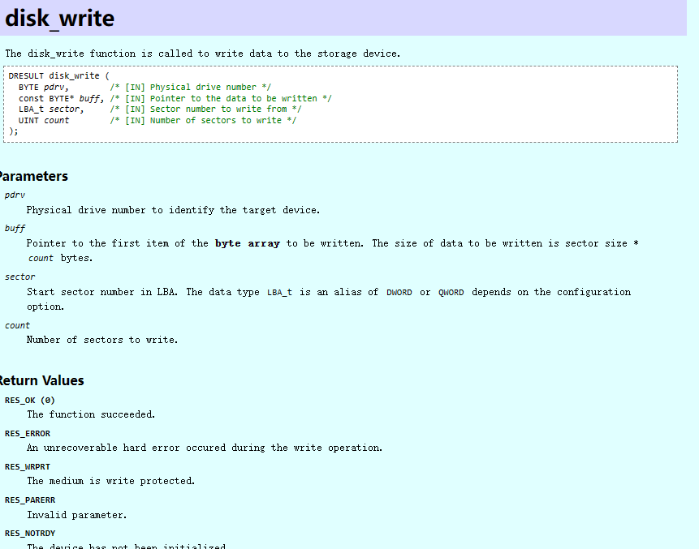

DRESULT disk_write (

BYTE pdrv, /* Physical drive nmuber to identify the drive */

const BYTE *buff, /* Data to be written */

LBA_t sector, /* Start sector in LBA */

UINT count /* Number of sectors to write */

)

{

switch (pdrv) {

case SD_TF :

return (DRESULT)SD_WriteDisk((uint8_t *)buff, sector, count);

}

return RES_PARERR;

}

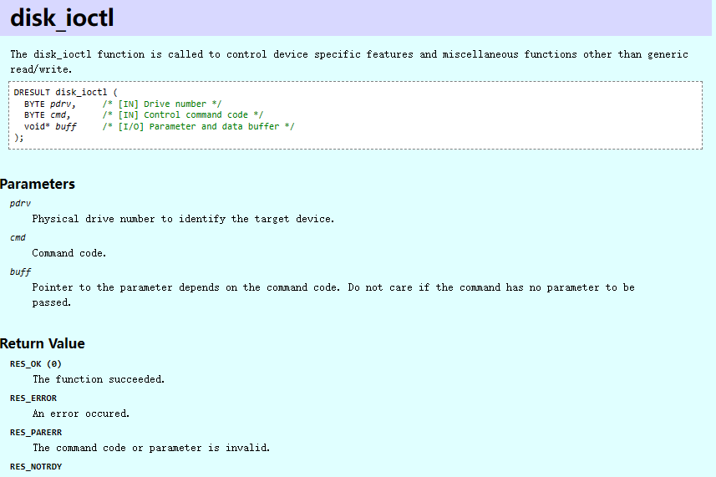

DRESULT disk_ioctl (

BYTE pdrv, /* Physical drive nmuber (0..) */

BYTE cmd, /* Control code */

void *buff /* Buffer to send/receive control data */

)

{

u8 result = RES_OK;

switch (pdrv)

{

case SD_TF :

switch(cmd)

{

/* 完成挂起的写进程 */

case CTRL_SYNC:

SD_CS(0);

if(SD_WaitReady())result = RES_ERROR;

SD_CS(1);

break;

/* 扇区大小 */

case GET_SECTOR_SIZE:

*(WORD *)buff = 512;

break;

/* 同时擦除扇区个数 */

case GET_BLOCK_SIZE:

*(WORD *)buff = 8;

break;

/* 扇区数量*/

case GET_SECTOR_COUNT:

*(DWORD *)buff = SD_GetSectorCount();

break;

default:

result = RES_PARERR;

break;

}

break;

}

if(!result)return RES_OK;

return RES_PARERR;

}

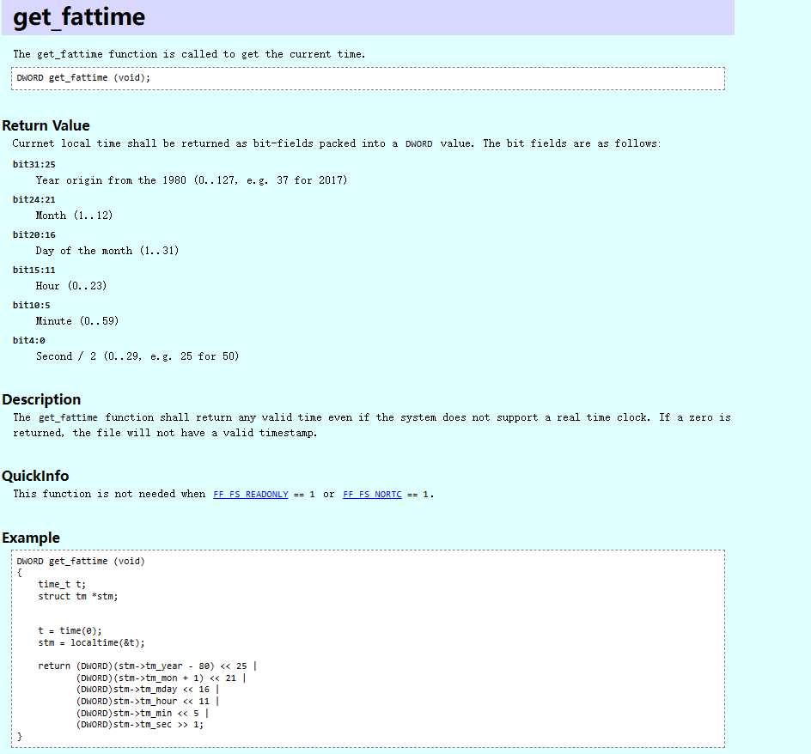

DWORD get_fattime (void)

{

u32 date;

date =

(

((2015 - 1980) << 25) |

(7 << 21 ) |

(9 << 16 ) |

(12 << 11 ) |

( 4 << 5 ) |

( 0 )

);

return date;

}

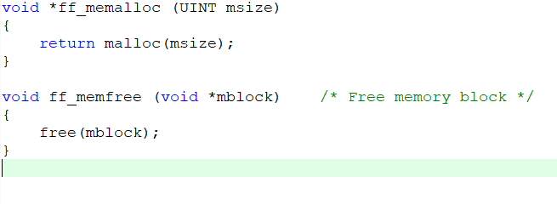

动态内存申请

  该文件中的第一部分函数就是动态内存申请接口。当然，其受制于在ffconf.h中的配置项FF_USE_LFN的限制。也就说，如果不使用长文件名，则 FatFs 不需要使用动态内存申请。 标准接口和标准C语言类似，就是名字稍有变化，有以下两个：

void* ff_memalloc (UINT msize); 申请动态内存

msize： 要申请的内存的大小

返回值：成功，返回指向申请的内存的指针；失败返回空指针

void ff_memfree (void* mblock); 释放之前申请的动态内存

mblock： 之前申请的动态内存的指针

返回值： 无

  为什么要自定义这两个函数？在使用了嵌入式操作系统之后，嵌入式操作系统一般都会提供对内存的管理功能。其一般也会重新定义动态内存的相关函数，而不是直接使用标准 C 语言定义的 malloc 和 free 函数。

void *ff_memalloc (UINT msize)

{

return malloc(msize);

}

void ff_memfree (void *mblock) /* Free memory block */

{

free(mblock);

}

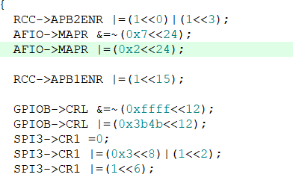

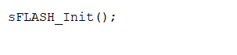

管脚初始化

1. 测试

在main.c中加入

printf("SD\r\n");

if(SD_Config() == 0)

{

printf("SD config OK\r\n");

if(f_mount(&SD_Fatfs,"0:",0) == FR_OK)

{

if(f_open(&fp,"0:5454564.txt",FA_OPEN_ALWAYS|FA_READ|FA_WRITE) == FR_OK)

{

f_write(&fp,"2023.07.17 为锁欲为组",sizeof("2023.07.17 为锁欲为组"),&bw);

printf("FATFS OK\r\n");

f_close(&fp);

}

}

}

else

printf("SD config error\r\n");